EQUIPE n° Le :
NOMS Prénoms :
NOMS Prénoms :
Recherches documentaires sur la condition féminine en France au XXe siècle : séance 1
Sujet choisi :

OBJECTIFS, ORGANISATION ET REALISATION DE L’EPI

Objectifs en Histoire géographie :
- Découvrir les progrès réalisés dans différents domaines au XXème siècle
- Montrer qu'il y a encore de nombreux progrès à faire pour que l'égalité homme/femme soit une réalité dans tous les domaines aujourd'hui

Objectifs en information-documentation :
- Faire preuve d’esprit critique face à l’information
- Identifier, trier et évaluer des ressources
- Consulter des bases de données documentaires en mode simple
- Connaître et respecter les règles élémentaires du droit relatif à sa pratique

Mise en œuvre :
Travail de groupe à partir d'un corpus documentaire fourni par le professeur d'histoire-géographie afin de guider la recherche documentaire : il ne s'agit que d'indices ! D'autres sources d'informations seront à rechercher, en collaboration avec le professeur documentaliste.
L'EPI se découlera sur une période de 9 semaines à raison d'une heure par semaine.
Tout au long de son déroulement, l'investissement individuel sera évalué ainsi que l'avancée du groupe dans son travail.

Travaux à rendre :

Pour la validation de la compétence 4 du LPC « La maîtrise des techniques usuelles de l’information et de la communication »
- Analyse critique d’un site
- Réalisation d’une bibliographie/sitographie à partir d’Esidoc

Réalisation finale évaluée pour l’EPI :
- Le travail de recherche de chaque groupe aboutira au remplissage d'un tableau récapitulatif par groupe.
- l'ensemble de la classe devra produire une réalisation collective visant à présenter le résultat de leurs recherches à l'ensemble du collège sous la forme de leur choix (commencer à y réfléchir
dès le début de l'activité) avec la collaboration du professeur d'arts plastiques.

QUESTIONNEMENT DU SUJET
Sujet choisi :

- Je note les mots-clés du sujet au singulier (les mots ou expressions- importants/tes qui permettent d’interroger une base de données)

- Je note ce que j’imagine sur le sujet:

- Je note ce que je sais déjà sur le sujet:

- Je note les questions que je me pose :

RECHERCHE DE DOCUMENTS
- Recherche dans Esidoc
Je me connecte à Esidoc, le portail documentaire.
Il est accessible à partir du site du collège de l’Ill dans les sites indispensables.

- Je peux, si certains mots sont compliqués, utiliser les dictionnaires en ligne recensés dans Esidoc : partie CHERCHER – Des dictionnaires et des encyclopédies – Dictionnaires de langue française.
Rq. Le Dictionnaire Larousse en ligne est simple d’utilisation pour une recherche rapide.
Je note ici :
  - Le mot cherché :
  - La définition trouvée (copier-coller possible) :

Le nom du dictionnaire utilisé :
L’adresse du site où j’ai trouvé l’information :

- Je vais ensuite consulter la base du CDI : elle est constituée par la liste des documents présents au collège et par une sélection de sites internet.
Je vais dans CHERCHER – Dans la base du CDI – Recherche avancée
N.B. La recherche avancée est conseillée car elle donne de meilleurs résultats.
Je sélectionne dans le 1er menu déroulant « sujet ».
Si c’est une expression je saisis l’ensemble des mots dans la même zone de saisie.
Ex :

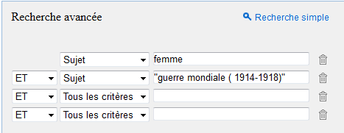

- Je note le nombre de documents trouvés :

Si nécessaire je trie les documents trouvés à l’aide du panier (en cliquant sur le plus vert).
Si j’obtiens trop de résultats, je peux aussi affiner ma recherche en ne sélectionnant que les documentaires (partie droite de l’écran) et support (site internet, périodique c.a.d. magazines et journaux, livres …)

Si je n’ai pas assez de documents, je peux séparer les mots de la recherche dans différentes zones de saisie en utilisant l’opérateur booléen « OU » : Esidoc cherchera alors les documents sur l’un ou l’autre des sujets saisis
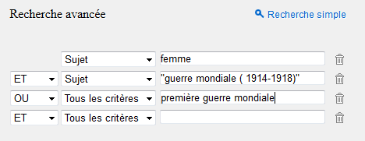

- Je note ici le nombre de documents sélectionnés qui correspondent à ce que je cherche :
N.B. Il faut au minimum 4 documents.

- Je clique ensuite sur les bulles de BD situées sous chaque description de document pour citer et garder les références trouvées des documents intéressants.
Ex.

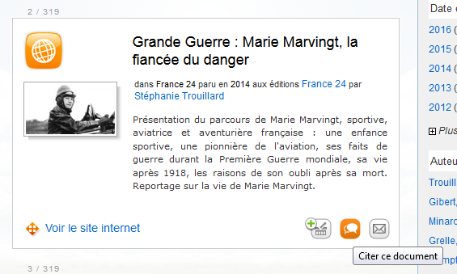

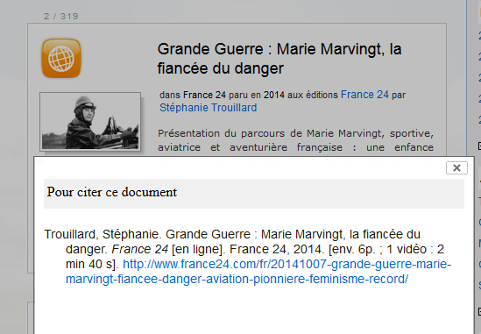
- Je copie/colle les références ici :

- Je cherche les documents sur support papier au CDI (livres ou périodiques).

- Si ce sont des sites internet, je les ouvre à partir d’Esidoc (voir le site internet)
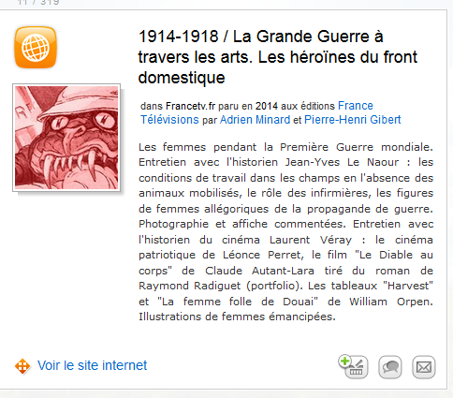

- Nous définissons quel document doit être lu pour la séance suivante par chacun :
ELEVE | DOCUMENT A LIRE
N.B. La lecture doit donner lieu à une prise de notes au brouillon des informations intéressantes pour le sujet.

